PRESENTACIÓN GENERAL DE LA GUÍA

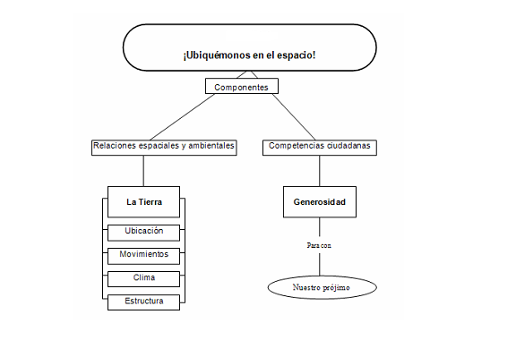

DESARROLLO TEMÁTICO

¡Ubiquémonos en el Espacio!

La tierra

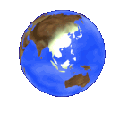

Forma y ubicación en el espacio

La tierra forma esférica, aunque un poco achatada en los extremos o polos y abultada en el centro. La tierra forma parte del sistema solar. El sistema solar consta de numerosos asteroides o lunas, meteoritos, una estrella que es el sol y nueve planetas que en orden de proximidad al sol están ubicados de la siguiente manera: Mercurio, Venus, Tierra, Marte, Júpiter, Saturno, Urano, Neptuno y Plutón.

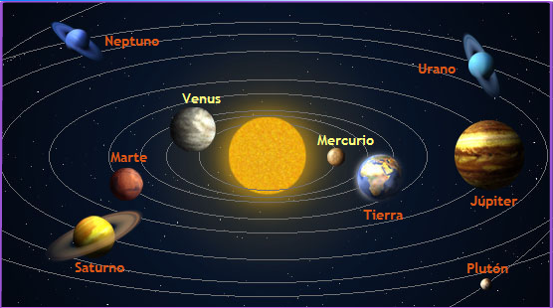
El sistema solar

Los planetas más pequeños que la tierra son: Mercurio, Venus, Marte y Plutón.

Los planetas más grandes que la tierra son: Saturno, Júpiter, Urano y Neptuno.

En la tierra existe vida, gracias a que ocupa el tercer lugar, después de Mercurio y Venus y esta distancia permite que esté a la temperatura adecuada, ya que si estuviera más cerca del sol, su calor quemaría a todos los seres vivos y si estuviera más lejos del sol, el frío haría imposible la vida.

Movimientos de la tierra

Rotación | Traslación
Movimiento que realiza la Tierra sobre su propio eje y tiene una duración de 24 horas. La rotación de la tierra origina la sucesión del día y la noche. | Movimiento que realiza la tierra desplazándose sobre su órbita; da una vuelta completa alrededor del Sol en 365 días. Una consecuencia del movimiento de traslación son las cuatro estaciones del año: primavera, verano, otoño e invierno.
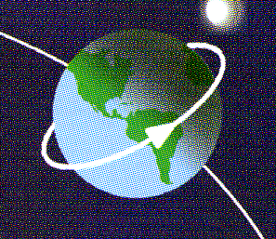 | 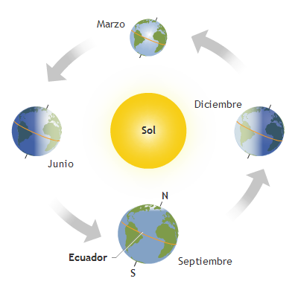

Paralelos y meridianos

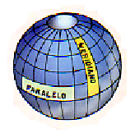

Para ubicar los diferentes lugares en la Tierra con mayor precisión, esta se ha organizado en paralelos y meridianos.

Paralelos: Son circunferencias imaginarias paralelas entre sí. El paralelo mayor se llama ecuador y divide la tierra en dos mitades o hemisferios: el hemisferio norte y el hemisferio sur.

Los paralelos más importantes en el hemisferio norte son: el trópico de cáncer y el círculo polar ártico. Los paralelos más importantes en el hemisferio sur son: el trópico de capricornio y el círculo polar antártico.

La diferencia de un lugar al ecuador terrestre se llama latitud sur o latitud norte.

Meridianos: Son semicircunferencias imaginarias que van del polo norte al polo sur.

El meridiano 0, también llamado meridiano de Greenwich, pasa cerca de Londres, en Inglaterra, y divide la Tierra en dos hemisferios: el oriental y el occidental.

Los meridianos trazados al este del meridiano 0 se llaman meridianos orientales, y los trazados al oeste se llaman meridianos occidentales.

La distancia de un lugar al meridiano 0 se llama longitud este o longitud oeste.

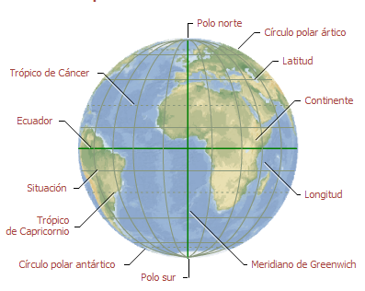

Representación geográfica de la tierra

Cuando queremos estudiar la Tierra, localizar lugares en ella, observar los continentes y los océanos o ubicar nuestro país, nos valemos de pequeñas representaciones o modelos de la tierra. Estos son:

El globo terráqueo: Es una representación o modelo esférico de la tierra.

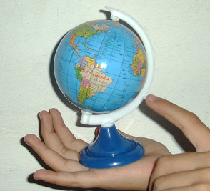
Globo terráqueo

El planisferio: Es una representación plana de la Tierra. El objetivo del planisferio es mostrar todos los continentes y océanos en conjunto. Nos permite observar el tamaño de los países y de los continentes y comparar las longitudes y las latitudes.

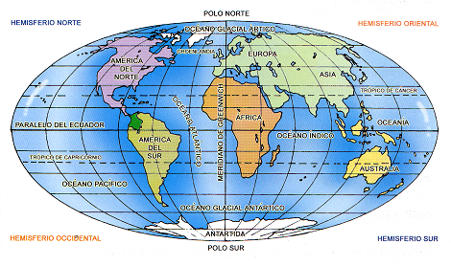

Planisferio

Los climas de la tierra

Zona ecuatorial: Está comprendida entre el trópico de Cáncer y el trópico de Capricornio. También se conoce con los nombres de zona intertropical o zona tórrida. Su temperatura es ardiente debido a que los rayos del Sol caen sobre ella perpendicularmente durante todo el año.

Zonas templadas: Se encuentran entre los trópicos y los círculos polares. Por el movimiento de traslación, en esta zona se recibe mayor cantidad de luz y calor en unos meses y menor en otros. Esto da lugar a las cuatro estaciones que son:

Verano: época calurosa y propicia para las cosechas.

Otoño: época en que disminuye el calor y la productividad de la tierra.

Invierno: época en que hace frió intenso y la vegetación es nula.

Primavera: época en que reaparece el calor y la producción vegetal.

Zonas polares: están ubicadas en el interior de los círculos polares. La luz y el calor son muy escasos porque reciben muy oblicuamente los rayos del sol. En estas zonas el día dura seis meses lo mismo que la noche.
Estructura de la tierra

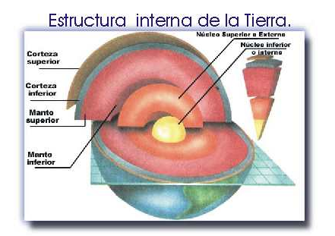

La Tierra, está conformada por materiales líquidos, sólidos y gaseosos.

La litosfera: Es la capa sólida de la Tierra. La litosfera está dividida en grandes extensiones denominadas continentes y otras menores llamadas islas. La superficie de los continentes es el suelo con el cual está en contacto directo el ser humano.

Debajo del suelo está ubicado el subsuelo, que posee gran variedad de minerales, localizados en minas y yacimientos subterráneos.

La hidrosfera: es el conjunto de toda el agua que existe en la Tierra, y constituye las dos terceras partes de la superficie terrestre. La mayor parte del agua se halla en los océanos, los ríos y las lagunas.

La biosfera: Es la capa delgada donde habitan todos los seres vivos. Comprende la superficie del suelo, donde se encuentran diversas especies de animales y de plantas y los seres humanos.

La atmósfera: Es la capa de gases, de aire y polvo que rodea la Tierra. Los gases están compuestos principalmente de oxigeno, que es esencial para la vida. Sin él, los seres vivos morirían.

